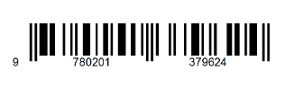

Накладная № 116994 от 01.01.2023

Поставщик: Склад пиломатериалов

Покупатель: Строительный магазин

Адрес доставки: Строительный магазин

|  |  |  |  |  |
| --- | --- | --- | --- | --- |
| № | Товар | Количество | Цена | Сумма |
| 1 | Брус 40/40 | 420 | 450 | 189000 |
| 2 | Доска 20/150 | 78 | 385 | 30030 |
|  |  |  |  |  |

Итого: 219030

Всего наименований 2, на сумму 219030

Сумма прописными:

Отпустил______________________________Получил_________________________________